Van bruinkool naar AI: Rheinisches Revier richt zich nu op tech

Rheinisches Revier, een gebied ten westen van Keulen, bereidt zich voor op een reusachtige transformatie. Microsoft gaat er enorme datacenters bouwen, en in het kielzog van het Amerikaanse concern volgen andere techbedrijven, zo hoopt de regio. Nieuwe banen zijn welkom, nu de mijnbouw er snel stopt.

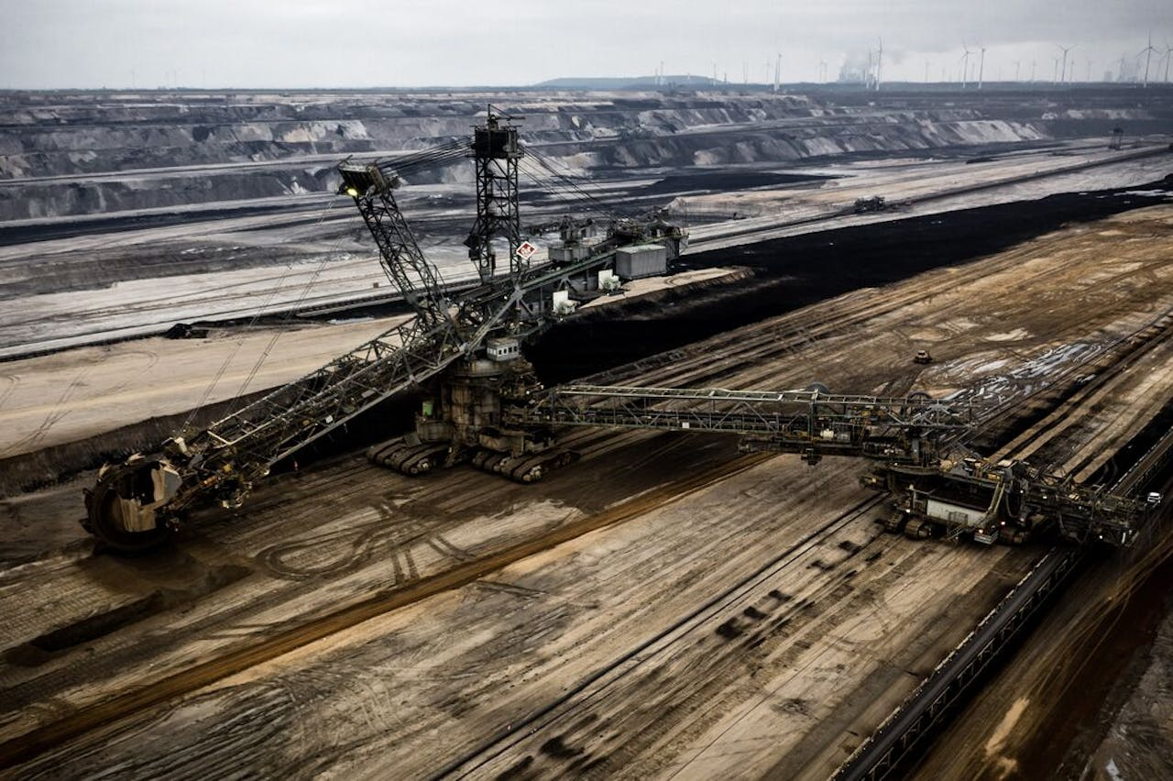

Een Krupp graafmachine aan het werk in de Garzweiler-groeve nabij het Duitse dorp Jüchen bij de winning van bruinkool voor de energiecentrales van RWE. Foto: Rob Engelaar/ANP

Visueel domineren nu nog grote kolencentrales en reusachtige bruinkoolgroeves Rheinisches Revier, een regio ten westen van Keulen. In de buurt van plaatsen als Bedburg, Bergheim, Elsdorf en Grevenbroich geven afgravingen van honderden meters diepte met hier en daar brommende machines de bruine grond een Star Wars-achtig aanzien. Vanaf uitkijkpunten is het alsof je naar een andere planeet kijkt.

Dat beeld in het 2500 vierkante kilometer grote gebied tussen Keulen, Mönchengladbach en Aken gaat verdwijnen. In 2030 stopt de bruinkoolwinning. En dan is de vraag: wat gaan de 28.000 werknemers doen die nu volgens het Duitse arbeidsbureau nog direct en indirect bij de mijnbouw betrokken zijn?

‘Toen ik in 2015 aantrad, stond het einde van de bruinkoolwinning gepland voor 2045’, zei burgemeester Klaus Krützen (SPD) van Grevenbroich vorig najaar in een gesprek met het FD. We hadden een horizon van dertig jaar voor het vinden van alternatieven voor de industriële banen die op den duur zouden wegvallen, vertelde Krützen. ‘En toen moesten we dat door politieke besluiten in Berlijn plotseling in de helft van die tijd doen.’

## Microsoft als mijlpaal

Dat is in Noordrijn-Westfalen geen sinecure. De economie van de deelstaat heeft een sterk industrieel profiel maar juist de ‘oude industrie’, waaronder staalproducent Thyssenkrupp en automaker Ford, heeft betere tijden gekend. De sector zucht onder hoge energieprijzen en zware concurrentie.

Vandaar dat bij de gemeentes in de regio begin 2024 de vlag uitging toen techgigant Microsoft aankondigde dat het €3,2 mrd investeert in Duitsland. Zwaartepunt is Rheinisches Revier. Daar moeten drie, mogelijk vier ‘hyperscalers’ komen, grote datacenters die nodig zijn voor de uitbouw van systemen voor kunstmatige intelligentie (AI).

‘Deze investering is een mijlpaal. Rheinisches Revier maakt de sprong van traditionele industrieregio naar de top van technologische innovatie’

Hendrik Wüst, minister-president van Noordrijn-Westfalen

De regio ligt hierbij strategisch tussen de internetknooppunten Amsterdam, Frankfurt, Stockholm, Parijs en Düsseldorf. ‘Voor de regio en haar bewoners is deze investering een mijlpaal’, zei minister-president Hendrik Wüst (CDU) van Noordrijn-Westfalen in 2024 over de plannen van Microsoft. ‘Rheinisches Revier maakt de sprong van traditionele industrieregio naar de top van technologische innovatie.’ Alsof het zo moest zijn, meldde het Taiwanese Quanta Computer iets later in het jaar dat het zich vestigt in het nabijgelegen Jülich, juist vanwege de datacenterexpansie in de regio. [Dat levert 500 banen op](https://www.brainergy-park.de/allgemein/quanta_spatenstich/).

Er zullen meer bedrijven volgen, zei minister-president Wüst vorige week in een gesprek met het FD. ‘Onze industrie krijgt door kunstmatige intelligentie en de hyperscalers een “turbo-booster”. Rond de datacenters ontstaan “digiparken”’, aldus de CDU-bestuurder. Er is volgens hem ‘grote belangstelling’ van bedrijven voor, en die geldt als bevestiging van het beleid om de regio ‘van kolen naar kunstmatige intelligentie’ te dirigeren.

## ‘Waardevol landbouwgebied’

Duitsland zou Duitsland niet zijn als er geen bezwaren zouden zijn. Lokale critici en de milieuorganisatie Bund Noordrijn-Westfalen ageren tegen de hyperscalers. Probleem is bij voorbeeld de grond die Microsoft nodig heeft. Het gaat om waardevol landbouwgebied, stelde Dirk Jansen van Bund Noordrijn-Westfalen vorig jaar tegen de zender WDR. ‘Waarom moet Microsoft zich vestigen op een plek waar nu rogge groeit’, zei hij toen.

Enorme stukken landbouwgrond gingen in het verleden al verloren wegens de bruinkoolwinning, vond Jansen. Nu de regio een transitie richting datacenters en kunstmatige intelligentie inzet, dreigt hetzelfde te gebeuren, waarschuwde hij. De gemeenten in de regio geven veel te grote arealen de bestemming industriegebied, aldus Jansen.

Zo’n 79.000 mensen ondertekenden via Bund Noordrijn-Westfalen een petitie die Microsoft opriep niet op landbouwgrond te bouwen. Het Amerikaanse techbedrijf weigerde die petitie twee weken geleden in ontvangst te nemen.

In Grevenbroich was er een lokale petitie tegen hyperscalerplannen, met ruim 1400 handtekeningen. Het verzet leidde tot weinig: een grote meerderheid van de gemeenteraden in de regio is vóór de ontwikkelingen en wuift milieubezwaren weg. Microsoft zelf stelde vorig jaar in reactie op het verwijt dat datacenters veel water verbruiken, dat er een gesloten koelwatersysteem komt. Verder wil het techbedrijf inzetten op verbruik van groene stroom, en gaat de regio restwarmte uit Microsofts installaties hergebruiken.

**Scores voor betrouwbaarheid dit artikel**

Welk getal van 1 tot 10 geef je dit artikel?

Nauwkeurigheid (correcte, verifieerbare feiten): …………

Volledigheid (Evenwichtige perspectieven & bronnen): …………